PHÉP NHÂN - PHÉP CHIA PHÂN SỐ
- Kiến thức cần nhớ
- Phép nhân phân số
- Muốn nhân hai phân số, ta nhân các tử với nhau và nhân mẫu với nhau.
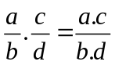
- Khi chia phân số cho số nguyên: 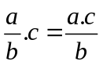
- Các tính chất:
- Tính chất giao hoán
- Tính chất kết hợp
- Nhân với số 1
- Tính chất phân phối của phép nhân đối với phép cộng.
- Phép chia phân số
- Hai số gọi là nghịch đảo của nhau nếu tích của chúng bằng 1.
Ví dụ: Số nghịch đảo của 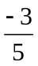 là 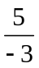.
- Muốn chia một phân số cho một phân số, ta nhân số bị chia với nghịch đảo của chúng.
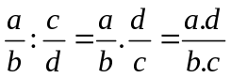
- Khi chia phân số cho số nguyên: 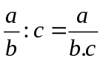
- Bài tập áp dụng
Bài 1.1. Thực hiện các phép tính sau:
- 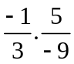 b) 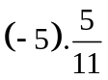 c) 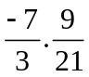 d) 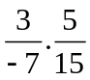
e.) 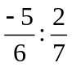 f) 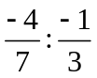 g) 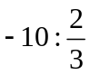 h) 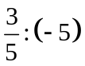
i) 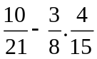 j) 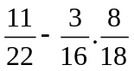
Bài 1.2. Tìm số nghịch đảo của: 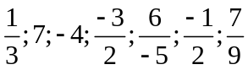
Bài 1.3. Thực hiện các phép tính sau một cách hợp lí:
- 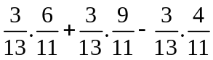  - 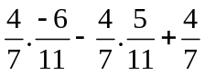  - 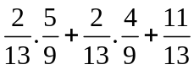 | - 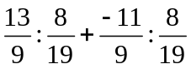  - 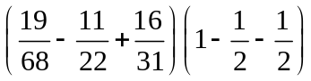  - 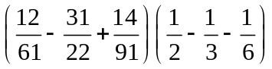 | - 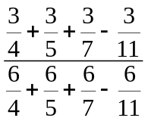  - 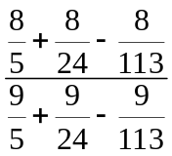
Bài 1.4. Tìm x, biết:
- 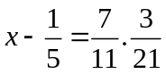  - 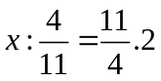 | - 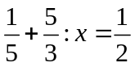  - 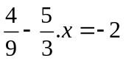 | - 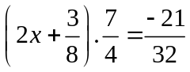  - 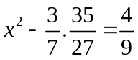
Bài tập bổ sung
Bài 2.1. Tính giá trị các biểu thức:
- 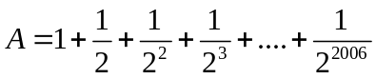 c) 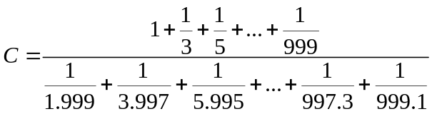
- 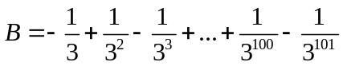 d) 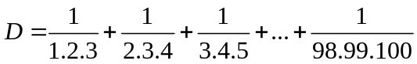
Bài 2.2. a) Tìm phân số tối giản 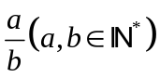nhỏ nhất, để khi nhân 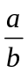 lần lượt với các phân số 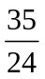 và 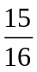 ta được mỗi tích là một số tự nhiên.
b) Tìm phân số tối giản nhỏ nhất, để khi chia lần lượt cho các phân số 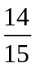 và 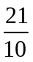 ta được kết quả là một số tự nhiên.
- Bài tập về nhà
Bài 3.1. Tìm số nghịch đảo của: 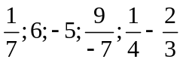
Bài 3.2. Tính giá trị các biểu thức sau:
- 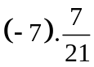 b) 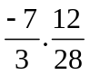 c) d) 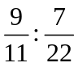
e). 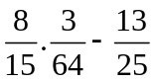 f) 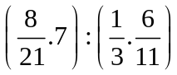
Bài 3.3. Tính nhanh:
a) 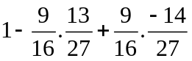  b) 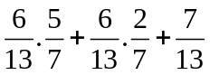 | c) 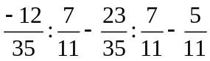  d) 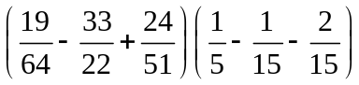 | E*) 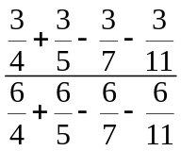
Bài 3.4. Tìm x biết:
a) 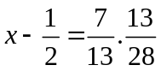 b) 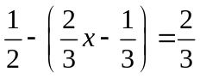 c) 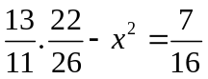
Bài 3.5. Tính 

